PRESSEINFORMATION
BECKER-Antriebe GmbH

Mit Becker im Handumdrehen zum optimalen Raumklima
Lichteinfall und Temperatur einfach im Griff

Sonneneinstrahlung und Temperaturanstieg gehen im Sommer Hand in Hand. Für ein angenehm schattiges und gleichzeitig kühles Raumklima sorgen im Sommer Markisen, Rollladen und Co. – kinderleicht automatisiert mit Antrieben von Becker. Die Handkurbel-Antriebe M05 und E25 von Becker-Antriebe funktionieren je nach Lösung mit mechanischer oder elektronischer Endabschaltung und sorgen im Handumdrehen für Abkühlung.

Flexibel montiert – der Handkurbel-Antrieb M05
Der Handkurbel-Antrieb M05 ist für Wickelwellen ab 50 mm oder 63 mm Durchmesser verfügbar und ideal für die Steuerung von Rollläden, Sonnenschutz und Rolltoren geeignet. Um einen sicheren Betrieb zu gewährleisten, ist der Antrieb zuverlässig gegen Überhitzung geschützt und verfügt zudem über eine mechanische Endabschaltung.
Die Winkelstecker-Lösung ermöglicht ab sofort die Verwendung der steckbaren Anschlussleitung (C-Plug). Der besondere Vorteil des C-Plug: Im Falle eines Austauschs vereinfacht dieses die Montage und Demontage erheblich. Zudem sind Monteure flexibler, da die Länge des Kabels frei gewählt werden kann und nicht – wie zuvor – fest vorgegeben ist.

Elektronische Endabschaltung jetzt auch für Handkurbel-Antriebe
Der intelligente Rollladenantrieb E25 ist für Wickelwellen ab 50 mm oder 63 mm Durchmesser geeignet und verfügt über eine komfortsteigernde elektronische Endabschaltung, die die Endlage selbstständig und präzise erkennt. Die Endlageneinstellung erfolgt über ein Bedienelement, z.B. einen Knebelschalter. Dies sorgt, im Vergleich zur manuellen Einstellung der Endlagen, für eine erhebliche Vereinfachung. Für einen reibungslosen Lauf im Winter sorgt der Festfrierschutz mit automatischem Behanglängenausgleich: Der Rollladen stoppt automatisch kurz vor dem oberen Anschlag, wodurch das Festfrieren des Rollladens in der oberen Endlage erschwert wird.
Zusätzlich punktet der Antrieb mit einem Handkurbelanschluss, wodurch er auch manuell betrieben werden kann. Der Vorteil: Dank externer Handkurbel, die von beiden Seiten einsteckbar ist, können Rollläden auch bei Stromausfall problemlos hoch- oder runtergefahren werden. Nach der Betätigung der Handkurbel sucht der Antrieb seine Endlagen selbstständig neu. Somit entfällt, durch die bequeme elektronische Endabschaltung, das zeitintensive Nachjustieren.

Wörter: 308
Zeichen (mit Leerzeichen): 2.387

BECKER-Antriebe GmbH
Das weltweit operierende Unternehmen wurde 1921 in Sinn in Hessen gegründet. Heute ist das Unternehmen spezialisiert auf Antriebe und Steuerungen für Rollläden und Sonnenschutz. Mit mehr als 350 Mitarbeitern ist das Familienunternehmen mit verschiedenen Tochterunternehmen und zahlreichen Vertretungen international aktiv.
www.becker-antriebe.de

Pressebild 1

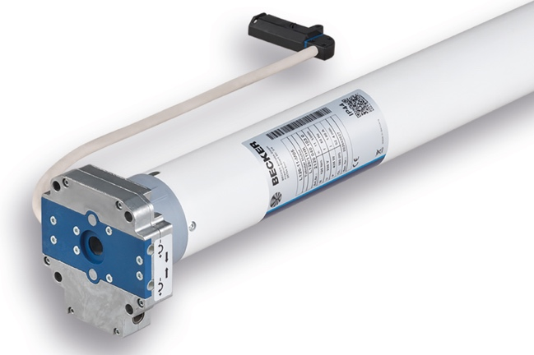
© Becker-Antriebe GmbH
Bildunterschrift: Flexible Montage dank C-Plug: Der Rollladen- und Sonnenschutzantrieb M05 von Becker-Antriebe mit Winkelstecker.

Pressebild 2
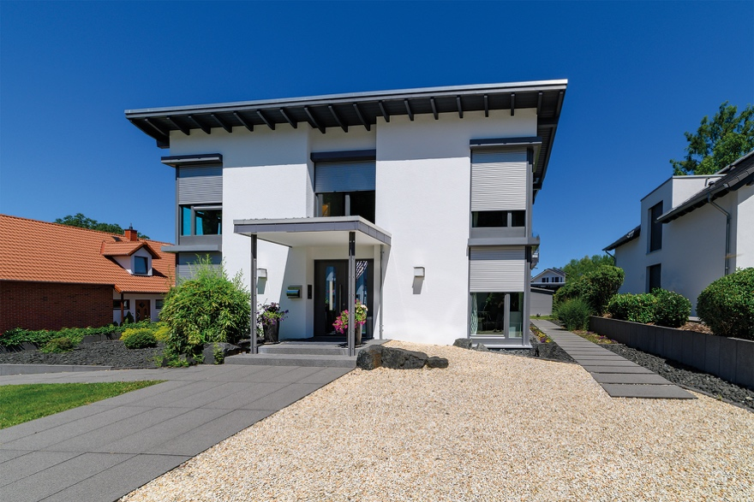
© js-photo – stock.adobe.com
Bildunterschrift: Die Handkurbel-Antriebe M05 und E25 von Becker-Antriebe sorgen im Handumdrehen für ein optimales Raumklima.

Ihre Ansprechpartnerin:
BECKER-Antriebe GmbH
Karina Franz
Marketing
Friedrich-Ebert-Str. 3-4
35764 Sinn
T. 02772 507-154
F. 02722 507-215
marketing@becker-antriebe.com
www.becker-antriebe.de

